Sportminister Hürzeler bei den Sportjournalisten
Der Vorstand wurde an der GV der Sportjournalisten bestätigt
Der Aargauer Landammann und Sportminister Alex Hürzeler beehrte die Aargauer Sportjournalisten an ihrer GV. Präsident Alexander Wagner wurde als Präsident bestätigt.
Trotz zahlreicher Termine fand Alex Hürzeler die Zeit, die Generalversammlung der Vereinigung der Aargauer Sportjournalisten (VASJ) zu besuchen. Der Sportminister überbrachte die Grussbotschaft im Sportcenter Baregg und dabei merkte man dem aktiven Faustballer sein Herzblut für den Sport an.
Peter Villiger trat wie angekündigt aus dem Vorstand zurück. Der ehemalige Präsident des FC Aarau 1904 wurde für seine grossen Verdienste um die VASJ mit einem Geschenk verabschiedet. Als Präsident wurde Alexander Wagner wiedergewählt. Der 49-jährige Siglistorfer steht der VASJ seit 2013 vor. Ebenfalls bestätigt wurde Wolfgang Rytz als Vizepräsident, Christian Boss als Kassier und Daniel Angelini als Webmaster. Die Suche nach einem Ersatz für Villiger läuft noch. Ebenfalls zurückgetreten ist Peter Hürzeler, ein Fernsehmann der ersten Stunde. Er hat zusammen mit Gerry Frei jahrelang die Kasse revidiert. Für Hürzeler wird Kaspar Flückiger zusammen mit Frei die nächsten Rechnungen prüfen.
Jubiläum der VASJ steht vor der Tür
Nächstes Jahr feiert die Vereinigung der Aargauer Sportjournalisten das 50-jähriges Bestehen. Der Vorstand ist zusammen mit einer speziell eingesetzten Kommission um Rytz und Alfred Staubesand, dem langjährigen Präsidenten und Sportchef der AZ, dabei, das Jubiläumsjahr vorzubereiten. Im Hinblick auf die Feierlichkeiten wurde auch der Mitgliederbeitrag moderat erhöht. (awa)

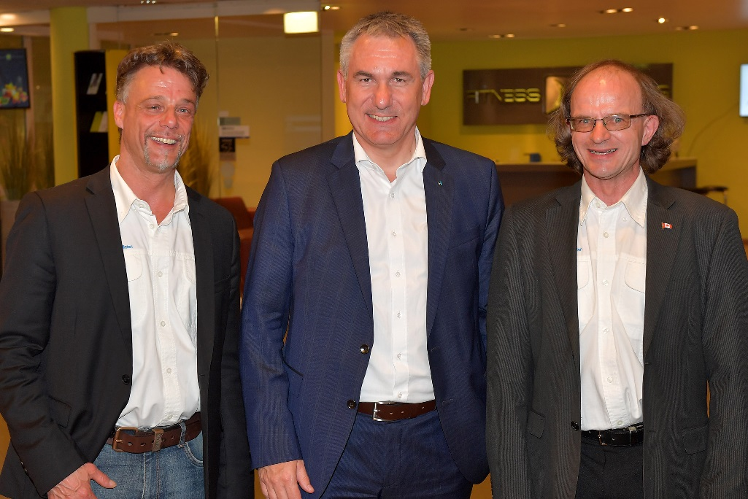
v.l.n.r. Alexander Wagner, Präsident der Vereinigung der Aargauer Sportjournalisten (VASJ), Landammann und Sportminister Alex Hürzeler sowie Wolfgang Rytz, Präsident der Jubiläumskommission der VASJ (Foto: Gerry Frei)

